Инструкция организатора Legal Forum Live
Организационный комитет рад приветствовать Вас в числе организаторов мероприятий Legal Forum Live (далее – LF Live, LFL) — уникального и востребованного формата участия в Петербургском Международном Юридическом Форуме (далее – ПМЮФ, Форум).
Проект Legal Forum Live призван объединить под эгидой Петербургского Международного Юридического Форума в дни его проведения представителей юридических профессий по всему миру.
Организация успешного мероприятия требует усердной работы и терпения. Мы высоко ценим Ваше желание представить ценности и опыт Петербургского Международного Юридического Форума на Вашем мероприятии. Помните, что сотрудники отдела Legal Forum Live всегда проконсультируют Вас по организации мероприятия.
ООО «КЦ «ПМЮФ» является единственным оператором Петербургского Международного Юридического Форума.
Обращаем Ваше внимание на то, что участники проекта Legal Forum Live организуют мероприятия исключительно в рамках проекта Legal Forum Live под эгидой ПМЮФ. Данная формулировка является единственной возможной к использованию при публикации печатных материалов, рекламных текстов, пресс-релизов и итогов проведения мероприятия. Использование других формулировок согласовывается отдельно в индивидуальном порядке Организационным комитетом.

Инструкция по проведению мероприятий Legal Forum Live содержит:

- Общие сведения о проекте Legal Forum Live
- Организаторы мероприятия
- Личный кабинет организатора
- Персональная веб-страница мероприятия
- Участники/аудитория мероприятия
- Площадка мероприятия
- Спонсорство
- Рекламные материалы
- Темы и Спикеры мероприятия
- Программа Мероприятия/Онлайн показ сессии ПМЮФ
- Технические требования
- Волонтеры
- Фото- и Видеосъемка на мероприятии
- Итоги мероприятия
- Сертификат участника

1. Общие сведения о проекте Legal Forum Live
Проект Legal Forum Live — предполагает организацию и проведение участниками проекта собственных мероприятий в любой точке земного шара под брендом ПМЮФ в дни его работы. Эти мероприятия строятся преимущественно вокруг онлайн просмотра дискуссионных сессий ПМЮФ и обсуждения поднятых участниками региональных мероприятий вопросов, однако, определение программы и формата работы площадки остается полностью на усмотрение организаторов. Мероприятия Legal Forum Live проходят параллельно с Петербургским Международным Юридическим Форумом и могут проводиться как в течение одного дня, так и в течение всего периода работы ПМЮФ.

Участие в LFL позволяет:
- организовать собственное мероприятие под эгидой ПМЮФ в наиболее подходящем формате (конференция/круглый стол/семинар);
- привлечь и установить диалог с потенциальными локальными партнерами/спонсорами в ходе подготовки и проведения мероприятия;
- во время просмотра трансляции обсудить актуальные для региона правовые проблемы и тенденции в кругу коллег и направить в Организационный комитет ПМЮФ вопросы и предложения, адресованные экспертам международного уровня;
- привлечь внимание представителей международного юридического сообщества – участников Форума к своей организации: на сайте ПМЮФ опубликована карта с логотипами и информацией об организациях-участниках Legal Forum Live, доступная для просмотра любому посетителю сайта.

2. Организаторы мероприятия
Организаторами мероприятий LFL являются организации, которые прошли регистрацию на официальном сайте Форума в соответствующем разделе и были согласованы Организационным комитетом Форума. Список организаций, а также любая информация, относящаяся к планируемому мероприятию, размещается на официальном сайте Форума в разделе «Legal Forum Live». Зарегистрировавшись в проекте, организаторы берут на себя ответственность за проведение мероприятия LFL в своем городе.
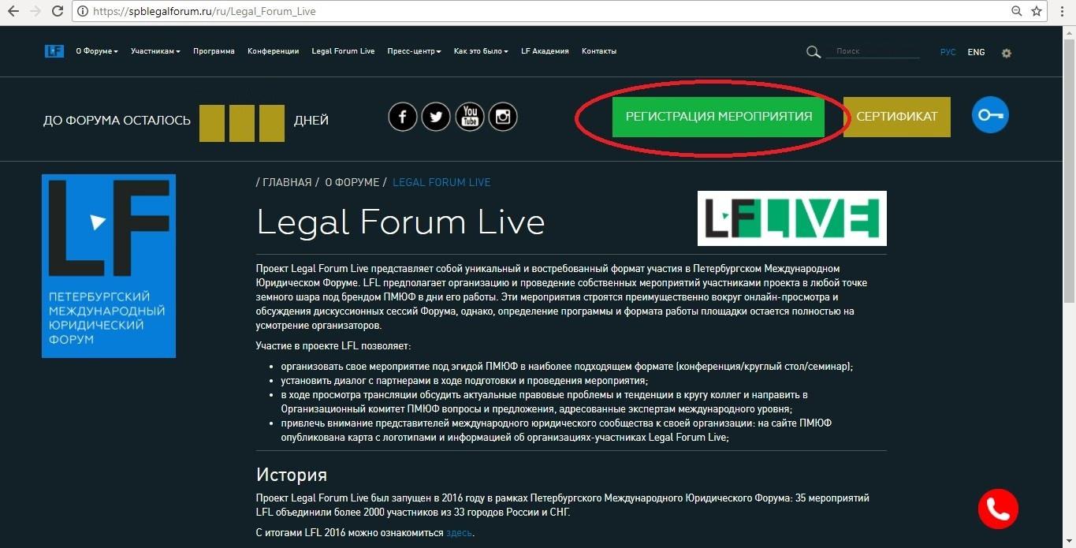
Организатор отвечает за:
- создание команды, отвечающей за организацию мероприятия;
- аренду или предоставление собственной площадки для проведения мероприятия;
- составление бюджета мероприятия;
- составление и согласование программы мероприятия (включающую просмотр одной или нескольких сессий ПМЮФ);
- поиск и согласование спикеров на мероприятие;
- рекламу и маркетинг мероприятия;
- привлечение аудитории и регистрацию участников на персональной странице мероприятия на официальном сайте ПМЮФ;
- выполнение всех технических требований при подготовке к мероприятию и во время его проведения;
- проведение мероприятия в своем городе;
- проведение фото и видео съемки мероприятия;
- подведение и публикацию итогов мероприятия.

3. Личный кабинет организатора мероприятия
Если организатор мероприятия был согласован и утвержден Организационным комитетом, то ему направляется письмо на электронную почту с логином и паролем для входа в личный кабинет организатора на официальном сайте Форума (синий ключ в правом верхнем углу). Логин — это адрес электронной почты, указанный основным при прохождении регистрации, пароль — комбинация букв и цифр, автоматически сгенерированных системой.
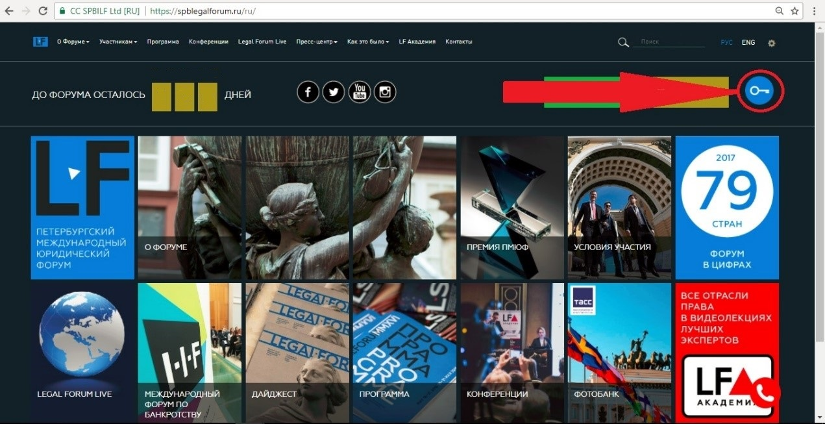
Личный кабинет — это основной сервис, через который Вы, как организатор, можете управлять своим мероприятием. В личном кабинете возможно выполнять следующие функции:

- самостоятельно регистрировать участников на свое мероприятие;
- просматривать список зарегистрированных участников с их контактами;
- экспортировать список зарегистрированных участников в формате Excel;
- заполнять и редактировать информацию о мероприятии. Данная информация автоматически будет обновляться на персональной странице мероприятия на официальном сайте ПМЮФ в разделе «Legal Forum Live»;
- управлять заявками участников, прошедших регистрацию на мероприятие.
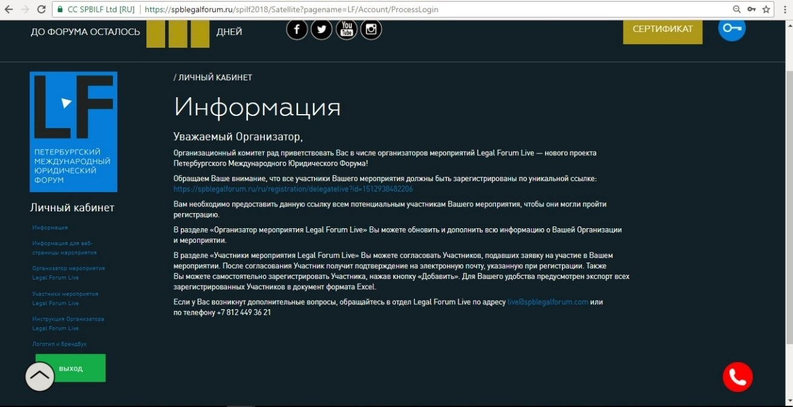

4. Персональная веб-страница мероприятия
В личном кабинете в разделе «Информация для веб-страницы мероприятия» организатору дается возможность указать более детальную информацию о планируемом мероприятии. Все заполненные поля автоматически публикуются на официальном сайте ПМЮФ в профиле зарегистрировавшегося и подтвержденного организатора. Любезно просим Вас обратить внимание на то, что составленная программа мероприятия должна быть согласована с Организационным комитетом Форума перед ее публикацией на сайте.
Для создания персональной веб-страницы мероприятия необходимо предпринять следующие шаги:
- согласовать составленную программу с Организационным комитетом Форума, направив ее по электронному адресу: live@spblegalforum.com.
- после согласования программы - зайти в раздел: «Информация для веб-страницы мероприятия»;
- заполнить все необходимые поля: страна, город, место, дата и время проведения, фотографии площадки (при наличии), описание мероприятия, программа, спикеры, ответственное лицо с контактами;
- проверить заполненную информацию;
- посмотреть, как опубликованная страница мероприятия будет выглядеть для посетителей сайта, нажав на надпись: «Предварительный просмотр страницы мероприятия»;
- при правильности всей заполненной информации, в конце страницы отметить галочкой поле «Опубликовать страницу»;
- после выполнения всех пунктов, указанных выше – на официальном сайте ПМЮФ персональная веб-страница мероприятия станет доступна посетителям сайта;
- помимо информации о мероприятии, на персональной странице мероприятия будет автоматически опубликована кнопка «Регистрация», нажав на которую, желающие смогут подать заявку на участие в мероприятии;
- вся информация о зарегистрированных участниках будет отображаться в личном кабинете организатора.
- Организаторы могут самостоятельно менять контент своей веб-страницы из личного кабинета организатора.
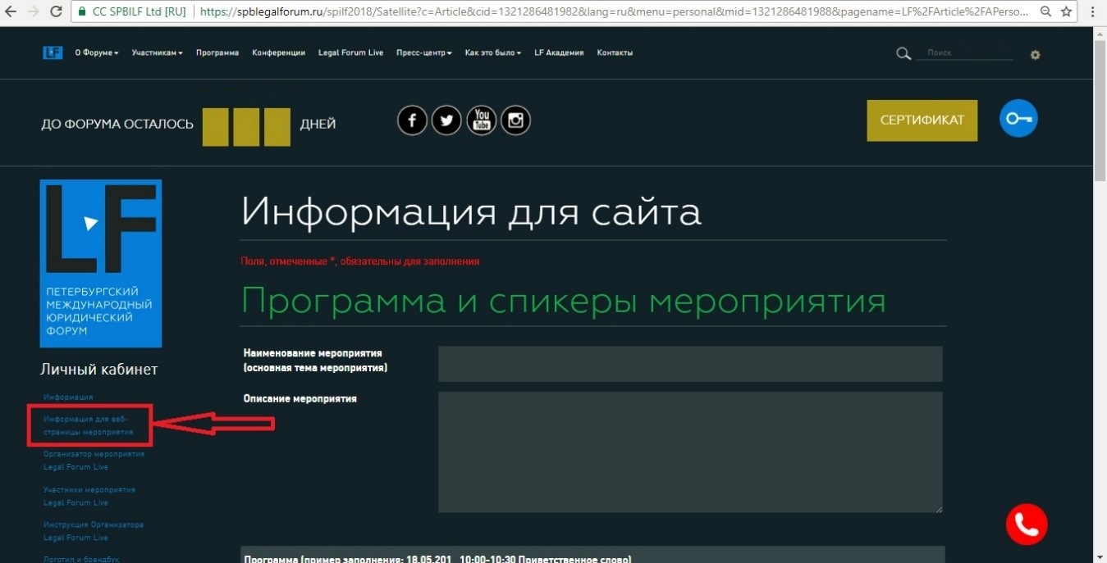

5. Участники/аудитория мероприятия
Петербургский Международный Юридический Форум — первая и уникальная в своем роде площадка, созданная для обсуждения актуальных юридических вопросов в контексте глобальных социально-экономических задач. Участники Форума являются представителями разных культур, наций, поколений. Мы будем рады поделиться нашим опытом работы с аудиторией мероприятия.
Участники являются важной составляющей успеха проведения мероприятия. Организаторы должны внимательно и ответственно выбирать аудиторию, согласовывая именно тех участников, которые будут содействовать главным целям мероприятия.
Рекламой мероприятия для участников может послужить персональная веб-страница на официальном сайте ПМЮФ. Там же будет проходить регистрация участников на мероприятие.
Каждый участник мероприятия должен быть зарегистрирован на него на персональной веб-странице организатора. Для того, чтобы пройти регистрацию, участники должны пройти по направленной им организаторами ссылкой/зайти на персональную веб-страницу мероприятия и нажать на кнопку «Регистрация», заполнить необходимые поля (ФИО, должность, организация, контактная информация).
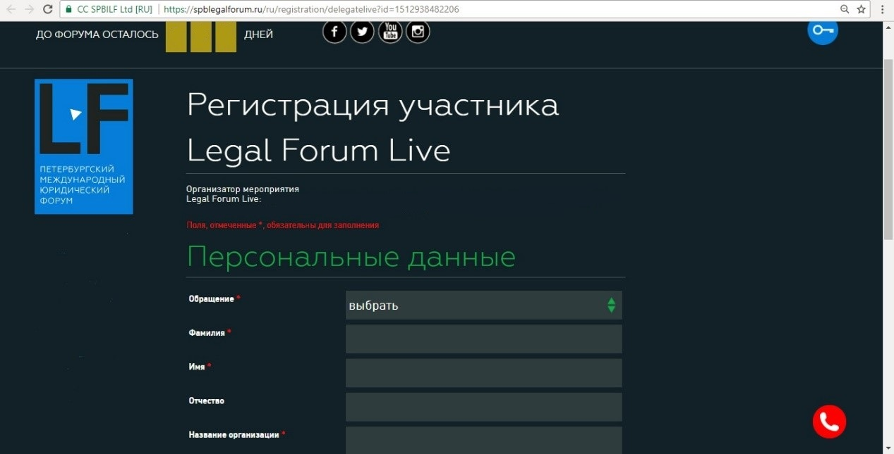
Вся информация о зарегистрированных участниках будет отображаться в личном кабинете организаторов, где они имеют возможность управлять статусами участников (утвержден/на рассмотрении/отказано).
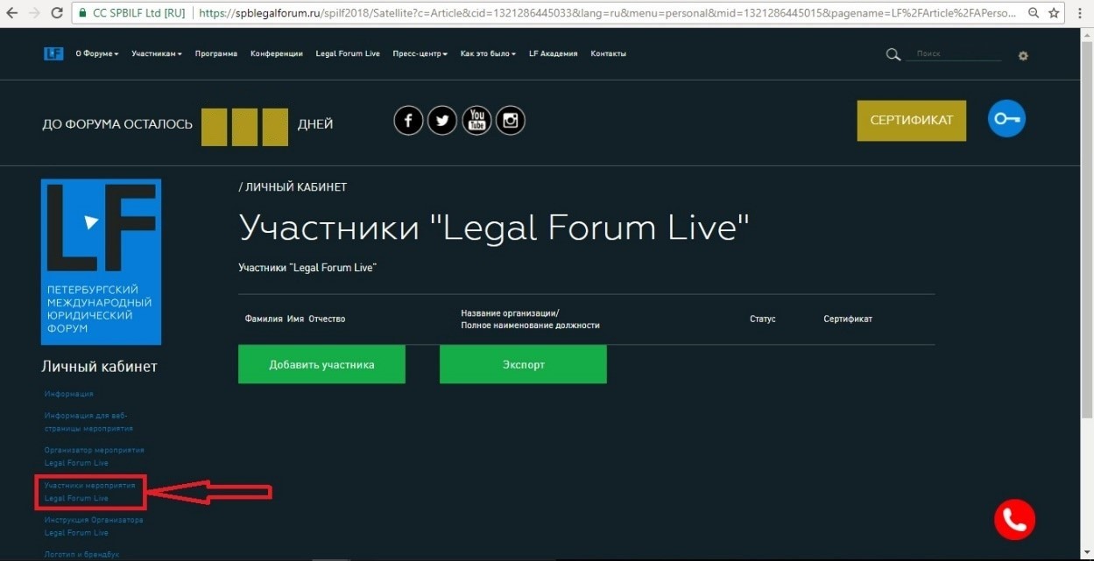
После согласования заявки участнику автоматически направляется электронное письмо, в котором будет отображено решение организаторов мероприятия.

6. Площадка мероприятия
Выбор площадки проведения мероприятия является важной и ответственной задачей. При организации мероприятия стоит учитывать не только ожидаемое количество участников, но и другие немаловажные параметры помещения. Чтобы мероприятие удалось, следует также иметь в виду и другие важные моменты, среди которых могут быть:
- место, где будут размещаться спикеры;
- место, где будет находиться основная аудитория — участники;
- экран для презентаций, просмотра онлайн сессий ПМЮФ;
- место для кофе брейка (при наличии);
- наличие парковки;
- наличие кондиционера или обогрева;
- наличие туалета, гардероба.
Площадка для проведения мероприятия должна отличаться высоким уровнем комфорта для спикеров и участников. Рекомендуемые места проведения мероприятия: аудитория, актовый зал, конференц-зал, кинозал, библиотеки и др.
Важная деталь в оформлении зала — это его освещение. Хорошее освещение стола для спикеров или сцены играет большую роль как для самих выступающих, так и для слушателей. Во время просмотра онлайн сессии ПМЮФ следует приглушить свет для четкости изображения.
Чтобы избежать неудобств и столпотворения людей, следует заранее разграничить зоны комфортного входа и выхода из аудитории.
В зоне выступления высокопоставленных гостей, спикеров, модератора обязательно должна стоять вода.

7. Спонсорство
Проведению мероприятия на высоком уровне способствует наличие партнеров-спонсоров, которые, в свою очередь, помогут с организацией не только деловой программы мероприятия, но и культурной, что превратит мероприятие в ведущее юридическое событие города.
Поиском потенциальных спонсоров/партнеров организатор регионального мероприятия занимается самостоятельно.
Обращаем Ваше внимание на то, что Legal Forum Live в рамках Петербургского Международного Юридического Форума не является коммерческим проектом, однако организаторы самостоятельно определяют формат проведения мероприятия в каждом городе и могут взимать организационный взнос для покрытия своих накладных расходов.
ООО «КЦ «ПМЮФ» не несет ответственности за взимание оплаты участия организатором мероприятия.

8. Рекламные материалы
Успешность проведения мероприятия напрямую зависит от привлеченных к нему участников. Более высокий спрос на посещение конференции, круглого стола или семинара достигается организаторами с помощью распространения рекламных материалов.
В личном кабинете организатора, в разделе: «Логотип и брендбук» представлены логотипы проекта LF Live, которыми Вы сможете воспользоваться при создании рекламных материалов и разработке проектов печатной продукции (бейджи, программа мероприятия). Также, в данном разделе представлен брендбук, строго согласно правилам которого разрешается использовать бренд ПМЮФ и LF Live.
Просим Вас обратить внимание на то, что Ваше мероприятие организовывается не в рамках ПМЮФ, а под его эгидой. Ответственность за проведение мероприятия полностью лежит на Вас.

9. Темы и Спикеры
Выбор, приглашение и подготовка спикеров является ключевым и основополагающим моментом для мероприятия. Участники конференции всегда ждут от нее чего-то большего, чем просто лекции.
Количество спикеров и время их выступления напрямую зависит от темы и программы мероприятия. Важно, чтобы спикеры могли поделиться своим профессиональным опытом, рассказать интересные случаи из собственной практики, сделать доклад о теоретических аспектах затрагиваемой темы. Чтобы поддерживать интерактивный формат и контакт с участниками спикеры должны отвечать на вопросы, активно взаимодействуя с аудиторией.
Спикеров мероприятия необходимо опубликовать на персональной веб-странице мероприятия на официальном сайте ПМЮФ, указав их ФИО, должность и краткую биографию.
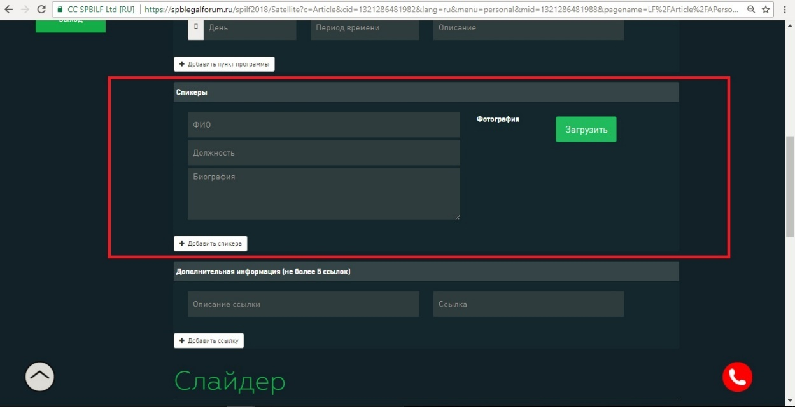

10. Программа мероприятия/Онлайн показ сессий ПМЮФ
Составление программы мероприятия является также важнейшим моментом в его организации. Распорядок дня будет опираться именно на эту программу. Следует правильно распланировать расписание дня:
- аккредитация участников мероприятия (встреча прошедших регистрацию участников мероприятия, проверка их документов, а также выдача бейджей участника);
- вступительное слово модератора;
- проведение круглого стола;
- кофе-брейк или обед;
- просмотр онлайн сессии Петербургского Международного Юридического Форума;
- обсуждение затрагиваемых на сессии вопросов;
- подведение итогов.
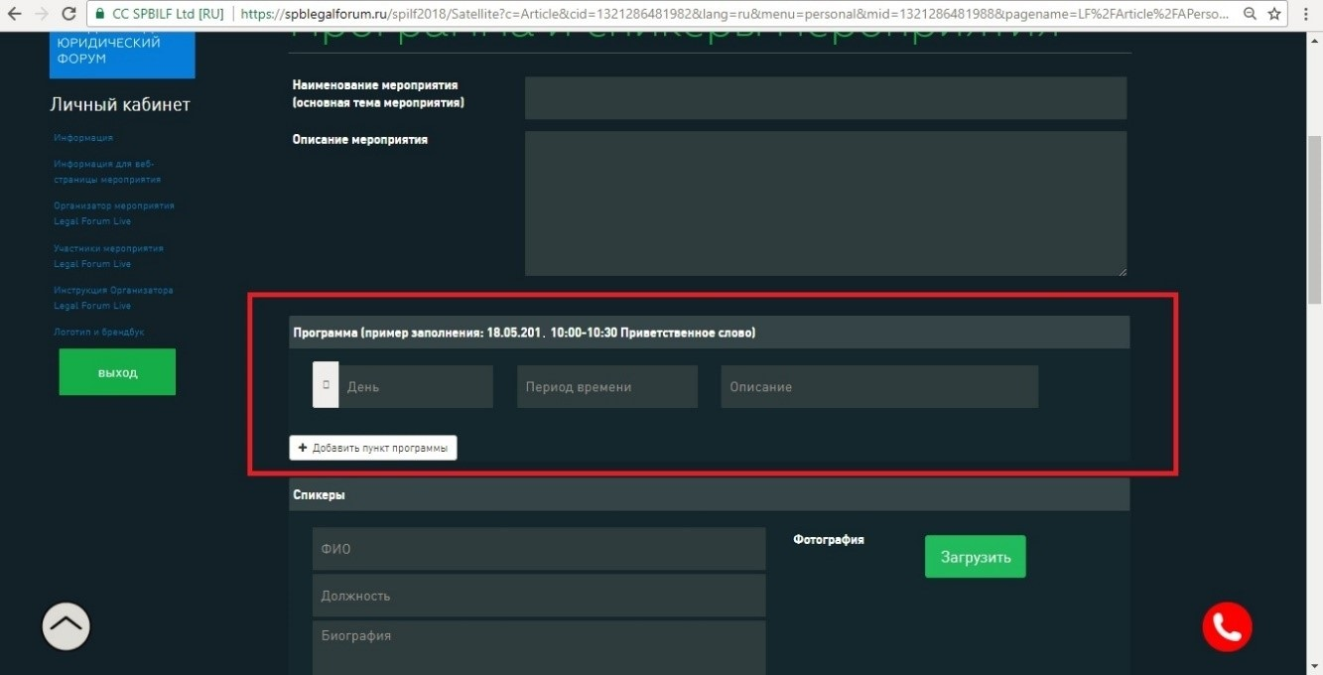
Напоминаем Вам, что Вы можете направить нам вопросы, адресованные модератору или спикерам интересующей Вас дискуссионной сессии по почте live@spblegalforum.com не позднее 15 апреля. Организационный комитет Форума передаст Ваши вопросы спикерам Петербургского Международного Юридического Форума. Просим обратить Ваше внимание на то, что Организационный комитет не дает гарантии на то, что данный список вопросов будет озвучен во время проведения дискуссионной сессии.
Ссылку на трансляцию выбранной Вами сессии Организационный комитет Форума предоставит заблаговременно и проконсультирует Вас по всем техническим вопросам.
Любезно просим обратить внимание на то, что в расписании программы ПМЮФ могут произойти изменения. Время проведения дискуссионных сессий уточняйте заранее.

11. Технические требования
Для проведения мероприятия Legal Forum Live площадка должна соответствовать следующим требованиям:
- наличие экрана для онлайн трансляции круглого стола ПМЮФ, презентаций;
- наличие Интернета SD (стандартное качество) — Интернет со скоростью не ниже 2 мБит/сек или HD (высокое качество) — Интернет со скоростью не ниже 4 мБит/сек;
- наличие стола и стульев для спикеров;
- наличие стульев для участников;
- наличие микрофона;
- наличие фотоаппарата, видеокамеры хорошего качества;
- наличие табличек с именами спикеров.
Проверить технические характеристики устройства с которого планируется провести онлайн подключение к плееру Вы сможете, пройдя по ссылке: http://www.comdi.com/test_system/.
При возникновении каких-либо неисправностей системы во время тестирования, просим Вас сообщить нам об этом любым удобным способом: по электронной почте Live@spblegalforum.com или по телефону: +7 (812) 449-36-21.
Просим обратить Ваше внимание на то, что в случае возникновения сложностей с просмотром онлайн трансляции в день мероприятия, Вы сможете обратиться в службу технической поддержки по телефону +7 495 981 62 22 (доб. 2), либо 8 800 333 11 28 (доб. 2).

12. Волонтеры
Уровень организации и проведения мероприятия значительно повышается при работе с небольшой группой преданных своему делу волонтеров.
Волонтеры — это лицо, улыбка и сердце мероприятия. Из года в год участники мероприятия оставляют самые теплые отзывы о волонтерах, отмечая их приветливость, активность, компетенцию и вежливость. Быть волонтером LFL — значит участвовать в мероприятии международного уровня, получить шанс расширить знания, приобрести бесценный опыт общения с профессионалами из самых разных областей юриспруденции, а главное – найти новых друзей!
Волонтеры, как правило, выполняют небольшую, несложную часть заданий на мероприятии, к примеру:
- встреча и регистрация пришедших участников;
- сопровождение участников до места их расположения;
- наблюдение за порядком в зале (наличие воды у спикеров, контроль чистоты в помещениях) и др.

13. Фото- и Видеосъемка
Фотографии и видеоотчет с проведения мероприятия понадобятся для итогового отчета, который нужно будет направить в Организационный комитет. Фотографии мероприятия публикуются на официальном сайте Петербургского Международного Юридического Форума.

14. Итоги мероприятия
После проведения мероприятия в Организационный комитет Форума требуется направить общее фото участников региональной сессии для размещения на сайте ПМЮФ и основные выводы/пресс-релиз по итогам дискуссии, написанные в свободной форме, но содержащие не более 4 000 знаков текста.
Информация, которую следует указать в отчете:
- дата и место проведения (организация с указанием города);
- тематика мероприятия (с указанием названия просмотренной сессии);
- модераторы (при наличии) и спикеры мероприятия;
- основные выводы по итогам мероприятия.

15. Сертификат участника
Каждый отдельно зарегистрированный участник мероприятия по его окончании получает сертификат участия. Передачей сертификатов участникам также занимается организатор мероприятия через личный кабинет организатора.
В личном кабинете организаторы мероприятия могут управлять сертификатами участия следующим образом:
- получить копию сертификата в формате pdf на свою электронную почту, распечатать его и торжественно вручить участнику во время или в конце мероприятия;
- направить сертификаты в электронном виде на указанные участниками при регистрации адреса электронных почт.
Выбор формата предоставления сертификатов участникам мероприятия напрямую зависит от организатора мероприятия.
Обращаем Ваше внимание на то, что перед тем, как получить/направить сертификат участнику, Вам необходимо убедиться в том, что на странице мероприятия указано его полное название, дата и адрес его проведения; перечисленные поля автоматически подгружаются при формировании сертификата.
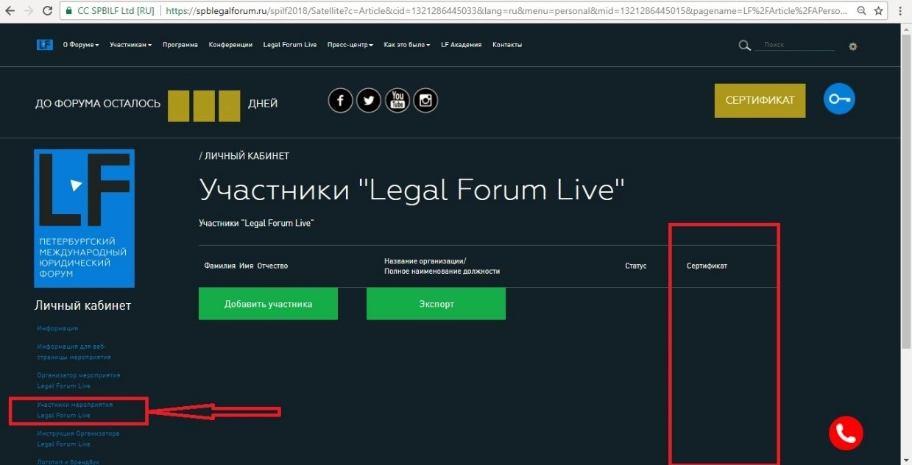

Благодарим Вас за изучение данной инструкции. Мы уверены, что Ваше мероприятие будет пользоваться большим успехом!

